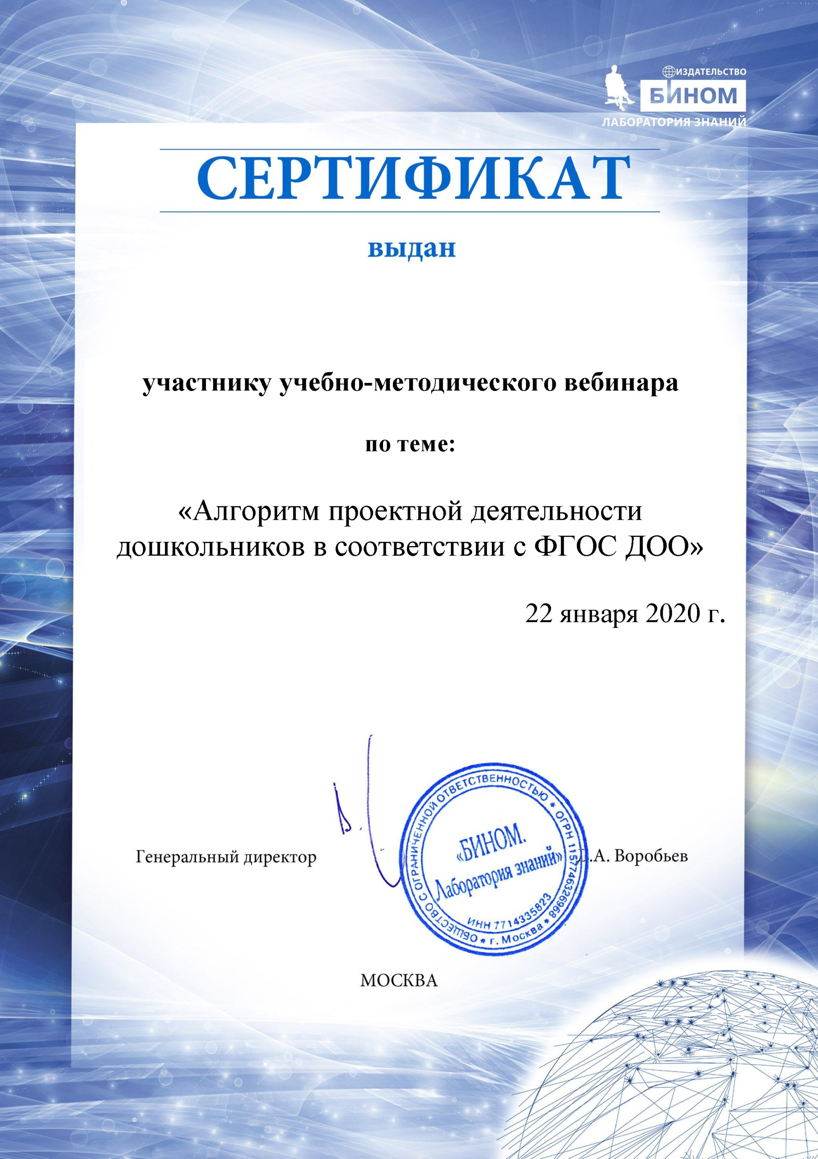

**Панкариковой Анастасии Сергеевне**